ҒЫЛЫМИ-ЭКСПЕРИМЕНТТІК,ӘЛЕУМЕТТІК СЕРІКТЕСТІК ЖҮЙЕДЕГІ ЖҰМЫСТАРЫ:

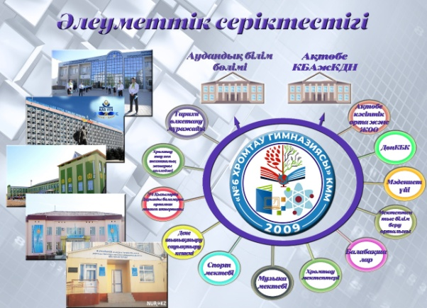
- Ақтөбе ББ.06.09.2016ж №788 бұйрығымен «Білім берудің жахандану жағдайында үш тілді оқыту арқылы тұлғаның көшбасшылық әлеуетін дамыту» тақырыбында 2016-2019 жылдарға облыстық эксперимент жұмысы жүргізілуде.

- Ақтөбе ОББ.13.09.2016 жылы №2-4-340 бұйрығымен Ақтөбе облысы мен Қызылорда облысы арасында аймақаралық серіктестікті дамыту мақсатында ынтымақтастық меморандум бойынша шығармашылық топтармен жұмыс жүргізілуде.

- Хромтау АББ, « №6 Хромтау гимназиясы» КММ Қ.Жұбанов атындағы Ақтөбе өңірлік мемлекеттік университетімен 24.11.2017ж №1/22 келісім шарт жасалып, тарих пәні және қазақ әдебиеті пәндерінің кафедра филиалдары ашылып жұмыс жасалуда.

- Хромтау АББ 17.08.2014ж №144 Бұйрығымен аудандық Нұрлыкөш ОМ, Көктау ОМ, Аққұдық ОМ, Майтөбе ОМ серіктес мектептермен жұмыс жүргізілуде.

- «К.И.Сәтбаев атындағы қазақ ұлттық техникалық зерттеу университетімен (ҚАЗҰТЗУ) 26.02.2018 ж №35 келісім шартпен меморандумға отырып кәсіби бағдар беруде бірлескен жұмыс жасалуда.

- «Денсалықты сақтауды нығайтуға ықпал ететін мектептер» АОББ бұйрық №132.06.05.2019ж және бірлескен АОДС басқармасы бұйрығы № 79 ө,7.06.05.2019ж

